Mapa 1
Map 1

Zahraniční obchod se sousedními státy v prosinci 2013
External Trade with Neighbouring Countries, December 2013

v mld. Kč FOB/CIF (běžné ceny)
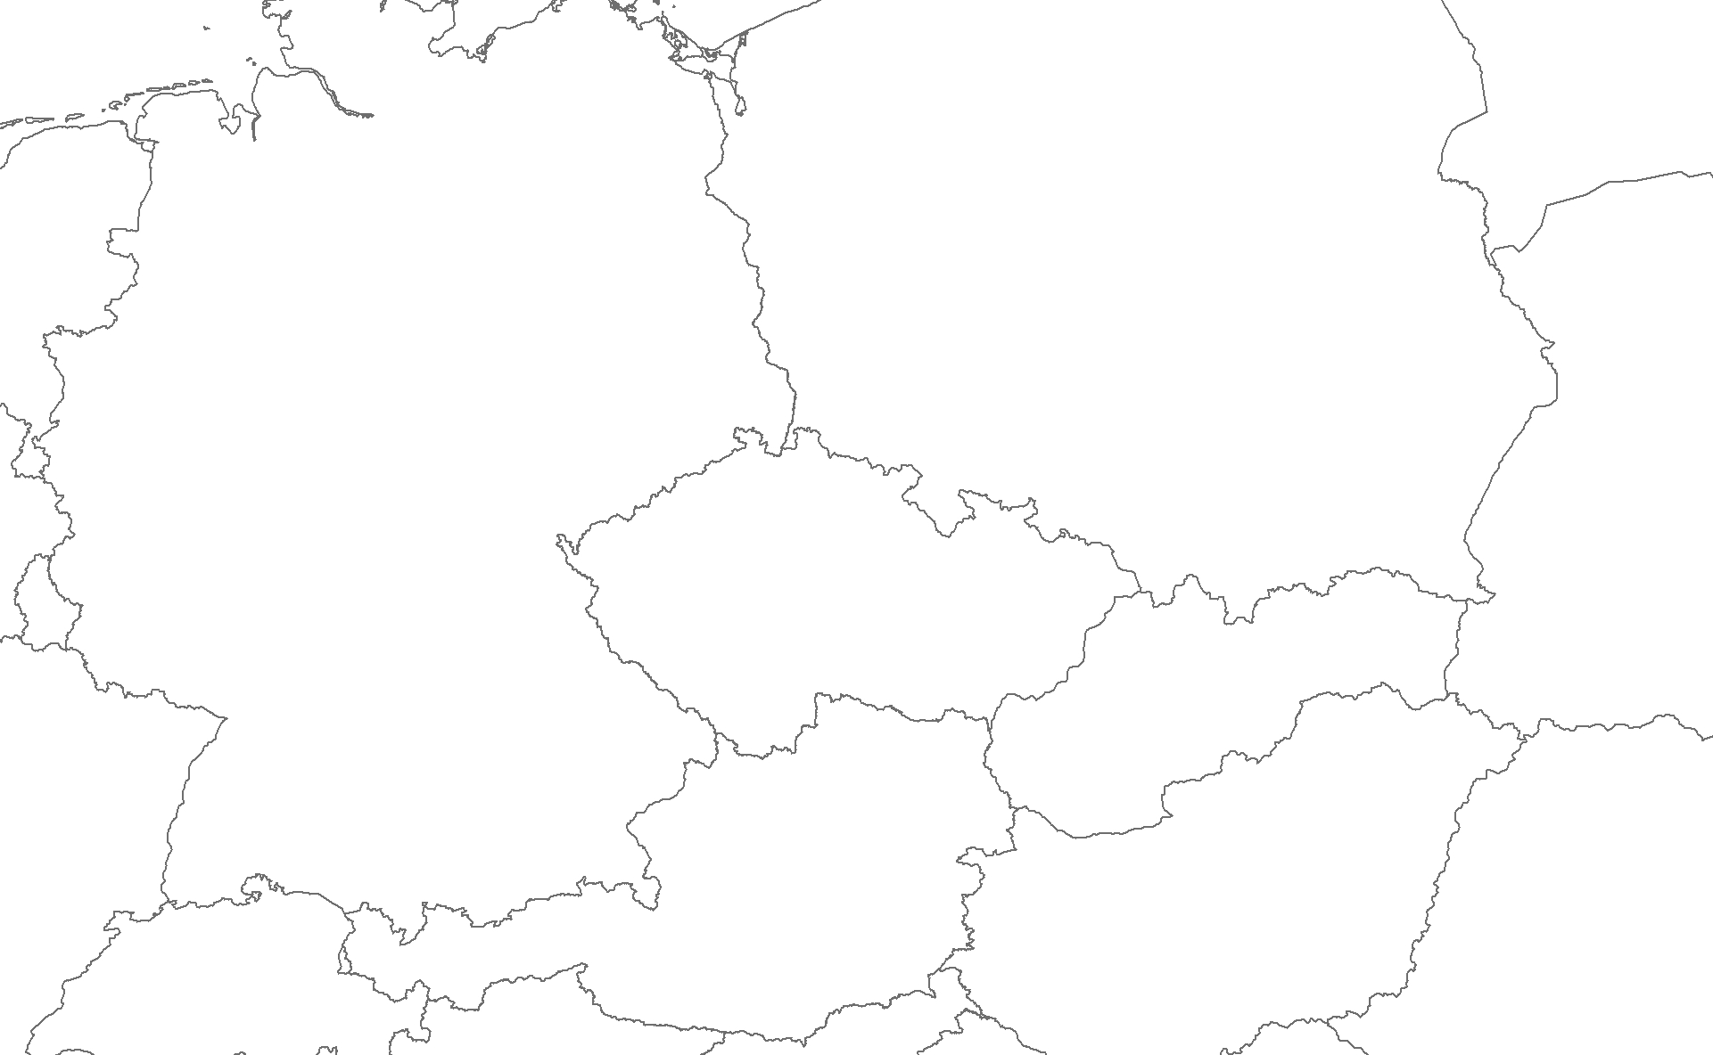 CZK billion FOB/CIF (current prices)
23,6
12,9
10,7
10,5
6,6
3,8
75,8
56,6
19,2
14,5
16,6
-2,1
Bilance
Balance
Dovoz
Imports
249,9
240,3
9,6
Německo

Germany
Polsko

Poland
Vývoz
Exports
Rakousko

Austria
Slovensko

Slovakia
Česká republika

Czech Republic

